**Оглавление**

Введение………………………………………………………………….…… 3

I. ТЕОРЕТИЧЕСКАЯ ЧАСТЬ

1.1 Понятие и состав трудовых ресурсов..………………………........ 4

1.2 Статистические показатели состояния и состава трудовых ресурсов………………………………………………………………………. 7

1.3 Статистические методы изучения трудовых ресурсов……..…. 18

II. РАСЧЕТНАЯ ЧАСТЬ

Задание 1…………………………………....…………………………... 23

Задание 2………………………………………………………………… 31

Задание 3………………………………………………………..………. 41

Задание 4………………………………………………………………... 45

III. АНАЛИТИЧЕСКАЯ ЧАСТЬ

1.1 Постановка задачи……………………...………………………..... 49

1.2 Методика решения задачи…..…………………………………….. 50

1.3 Технология выполнения компьютерных расчетов………..…….. 51

1.4 Анализ результатов статистических компьютерных расчетов..... 53

ЗАКЛЮЧЕНИЕ………..…………………………………………………...... 55

СПИСОК ЛИТЕРАТУРЫ

ПРИЛОЖЕНИЯ

**Введение**

Трудовые ресурсы являются носителем трудового потенциала в экономике. В современном обществе статистика трудовых ресурсов выполняет важную роль в механизме управления экономикой. Она осуществляет сбор, научную обработку, обобщение и анализ информации, характеризующей численность, состав, движение и использование трудовых ресурсов, что в дальнейшем характеризует развитие экономики страны, культуры и уровня жизни населения. В результате предоставляется возможность выявления взаимосвязей в экономике труда, изучения динамики ее развития, проведения международных сопоставлений и в конечном итоге – принятия эффективных управленческих решений на государственном, региональном уровнях и на уровне предприятия.

Курсовая работа состоит из теоретической и расчетной частей. В теоретической части курсовой работы будут раскрыты вопросы понятия и состава трудовых ресурсов; методы исчисления абсолютных и относительных показателей, характеризующих состояние и динамику трудовых ресурсов; один из важнейших методов анализа трудовых ресурсов - баланс трудовых ресурсов.

В расчетной части рассматриваются задачи анализа вариации, взаимосвязи трудовых ресурсов, выборочного наблюдения.

Для выполнения курсовой работы использованы следующие программы:

1. Текстовый редактор (MS Word -XP)

2. Табличный процессор (MS Excel -XP)

**I. ТЕОРЕТИЧЕСКАЯ ЧАСТЬ**

* 1. ***Понятие и состав трудовых ресурсов***

*Трудовые ресурсы*– это население, занятое экономической деятельностью или способное трудиться, но не работающее по тем или иным причинам.Таким образом, трудовые ресурсы – эта та часть населения, которая по возрастному признаку и состоянию здоровья фактически занята или способна трудиться. В отечественной статистической практике до перехода к рыночным отношениям для характеристики численности населения, способного к труду, применялась именно эта экономическая категория.

Основу составляет трудоспособное население в рабочем возрасте. В рекомендациях Международной организации труда (МОТ) границы трудовой деятельности не определены. Это означает, что трудоспособный (рабочий) возраст устанавливается законодательством с учетом условий каждой страны.

В состав трудовых ресурсов включаются:

* население в трудоспособном возрасте (мужчины 16 - 59 лет и женщины 16 - 54 лет), кроме неработающих инвалидов I и II групп и неработающих лиц, получающих пенсию на льготных условиях;
* работающие подростки;
* работающие лица пенсионного возраста.

Трудовые ресурсы и связанные с ними категории отражены на рис. 1.

В стране постоянно происходит переход части населения из состояния экономически активного населения в состояние экономически не активного населения, и наоборот.

**Трудовые ресурсы**

прочие незанятые

безработные

занятые

домашние хозяйки, занятые воспитание детей

учащиеся с отрывом от производства

экономически активное население

Мобильный резерв

Работающие по найму

незанятые

Самостоятельно обеспечивающие себя работой

***Рис. 1 – Состав трудовых ресурсов.***

*Экономически активное население* – это часть населения, обеспечивающая предложение рабочей силы для производства товаров и услуг, делится на занятое население и безработных.

При характеристике экономически активного населения в международной практике различают:

* обычно активное население;
* население, активное в данный момент.

*Обычно активное население* включает всех лиц старше определенного возраста (в российской статистике – от 16 лет), которые большее число недель в течение продолжительного периода (например, предыдущего года) были занятыми или безработными.

*Население, активное в данный момент*, включает всех лиц, удовлетворяющих требования для отнесения их числу занятых или безработных. Это население учитывается применительно к краткосрочному отчетному периоду (например, неделя или день).

*Безработные* – трудоспособные лица в трудоспособном возрасте (не имеющие доходного занятия), не имеющие работу, активно ищущие её и готовые в любой момент приступать к ней. Лица, достигшие 16 лет, обучающиеся с отрывом от производства (учащиеся, студенты), пенсионеры и инвалиды учитываются в числе безработных, если они занимались поиском работы, т.е. обращались в службы занятости, к работодателям и пр., и готовы были приступить к ней.

К *занятым* в экономике относятся лица обоего пола в возрасте 16 лет и старше, а также младших возрастов, которые в рассматриваемый период выполняли работу по найму за вознаграждение, а также приносящую доход работу не по найму самостоятельно или с одним или несколькими партнерами как с привлечением, так и без привлечения наемных работников. В число занятых включаются лица, которые выполняют работу без оплаты на семейном предприятии, а также лица, которые временно отсутствовали на работе из-за болезни, ухода за больными, ежегодного отпуска или выходных дней, обучения, учебного отпуска, отпуска без сохранения или с частичным сохранением заработной платы по инициативе администрации, забастовки и других подобных причин.

Статистика изучает занятость, как по секторам, так и по отраслям экономики.

*Экономически неактивное население* – это население, которое не входит в состав активного, включая лиц, моложе возраста, установленного для исчисления экономически активного населения (в России – моложе 16 лет). Величина экономически неактивного населения включает следующие категории:

* учащиеся и студенты, слушатели и курсанты, посещающие дневные учебные заведения (включая дневную форму аспирантуру и докторантуру);
* лица, получающие пенсию на льготных условиях, а также получающие пенсию по случаю потери кормильца или при достижении ими пенсионного возраста.

*Население, не активное в данный момент*, включает всех инвалидов, которые не были занятыми или безработными, не искали работу в течение данного краткого периода, а следовательно, не были активны в данный момент из-за: посещения учебных заведений, выполнения домашних обязательств, пожилого возраста, инвалидности, пенсий по старости и др. такой статус в течение определенного периода не позволяет отнести их ни к занятым, ни к безработным.

К экономически неактивному населению относятся следующие категории трудоспособных лиц в рабочем возрасте: учащиеся и студенты; домашние хозяйки; получатели доходов (пенсий), рантье; прочие получатели государственной или частной помощи, лица старше 16 лет, не посещающие школу и неработающие.

***1.2. Статистические показатели состояния и состава трудовых ресурсов***

Система показателей статистики трудовых ресурсов включает абсолютные и относительные средние показатели, которые могут быть моментными и интервальными. Система состоит из следующих подсистем:

* показатели численности и состава;
* показатели естественного движения;
* показатели механического движения;
* показатели занятости и безработицы.
* ***Абсолютные показатели состояния трудовых ресурсов***

Основными абсолютными показателями являются показатели численности:

* трудовых ресурсов;
* экономически активного населения;
* занятых;
* безработных.

Численность трудовых ресурсов рассчитывается двумя методами:

1. демографическим (по источникам формирования);
2. экономическим (по фактической занятости).

*Демографическим методом* численность трудовых ресурсов (Т) рассчитывают как сумму численности населения в трудоспособном возрасте (Нтв), за вычетом инвалидов I и II групп (ИI,II), с добавлением числа работающих подростков в возрасте до 16 лет (Рп) и работающих лиц пенсионного возраста (Рпенс.), т.е.

**Т = Нтв - ИI,II + Рп + Рпенс (1)**

При определении численности трудовых ресурсов по источникам формирования (демографическим методом) исходят из принципа постоянного проживания трудоспособного населения на данной территории.

При расчете экономическим методом численность трудовых ресурсов представляет совокупность всего фактически занятого населения (Нз), включая занятых в личном, подсобном и фермерском хозяйствах, плюс лица трудоспособного возраста, занятые в домашнем хозяйстве и уходом за детьми (Тдх), плюс учащиеся с отрывом от производства старше 16 лет (Ту), безработные (Тб) и остальные незанятые лица в трудоспособном возрасте (Тнз):

**Т = Нз + Тдх + Ту + Тб + Тнз (2)**

Расчеты этими методами должны давать одинаковые результаты, однако в региональном разрезе они могут не совпадать из-за маятниковой миграции населения и трудовых ресурсов.

При этом общая численность занятых и безработных (лиц, ищущих работу) составляет категорию экономически активного населения (ЭАН), широко применяемую в международной практике:

**ЭАН = Нз + Тб (3)**

А численность учащихся с отрывом от производства и занятых в домашнем хозяйстве составляет мобильный резерв.

В основе расчета численности трудовых ресурсов по фактической занятости лежит численность работающих на предприятиях и в учреждениях (занятых в экономике), а также численность учащихся, обучающихся в учебных заведениях, расположенных на данной территории. Однако среди работающих и учащихся данного района могут быть лица, постоянно проживающие на территории других регионов и совершающие систематические перемещения от места жительства до предприятия или учебного заведения и обратно (маятниковая миграция). В то же время в состав трудовых ресурсов данного района могут быть лица, которые работают или учатся в других районах.

Следовательно, при определении численности трудовых ресурсов и фактически занятого населения по отдельным районам необходимо не только учесть, но и количественно выразить влияние маятниковой миграции. Это особенно важно при определении коэффициентов занятости трудовых ресурсов. В противном случае получаемые коэффициенты могут оказаться существенно искаженными – завышенными или заниженными.

***Вычисление средней численности трудовых ресурсов за период***

Численность трудовых ресурсов и экономически активного населения может быть определена на какую-либо определенную дату или в среднем за определенный период. Среднюю численность трудовых ресурсов определяют по формуле.

В случаях, когда имеются данные только на начало и конец отчетного периода (например, года), среднюю численность трудовых ресурсов () и экономически активного населения за этот период исчисляют по формуле средней арифметической, т.е. как полу сумму численности на начало (Тнг) и конец отчетного периода (Ткг):



**= (4)**

Однако этот метод не учитывает колебания численности внутри периода. Более точный расчет дает использование формулы средней хронологической, которая применяется тогда, когда исходные данные о численности трудовых ресурсов и экономически активного населения имеются на начало каждого месяца, квартала, т.е. за равные промежутки времени. Если интервалы между наблюдениями равны, то применяется формула:

**=** **(5)**

где Т – численность населения на каждую дату;

n – число наблюдений.

Если имеются данные за неравные интервалы времени, то применяется формула средней хронологической взвешенной:

**=** **(6)**

где I – средняя численность в i-ом интервале;

ti - длина i-го интервала между двумя наблюдениями (в месяцах, днях).

Рассмотрим пример расчета среднегодовой численности трудовых ресурсов при наличии данных за неравные интервалы времени по формуле средней хронологической взвешенной.

Численность трудовых ресурсов региона в 2001 г. составила (тыс. чел.) на:

1 января – 948;

1 мая – 956;

1 сентября – 958;

1 ноября – 952;

1 января 2002г. – 950.

Средняя численность трудовых ресурсов равна:

===954 (тыс. чел.)

* ***Основные относительные показатели статистики трудовых ресурсов***

Статистика изучает занятость, как по секторам, так и по отраслям экономики; по профессиям; безработных - по уровню образования; полу и возрасту. Большое значение имеет изучение состава населения в трудоспособном возрасте по полу и по возрасту, так как различные половозрастные группы по-разному участвуют в общественном производстве. Например, экономическая активность мужчин в целом выше, чем женщин, причем по мере увеличения возраста эта активность возрастает как у мужчин, так и у женщин.

Структура занятых (безработных) по какому-либо признаку изучается с помощью относительного показателя структуры:

 (7)

где Ti –численность трудовых ресурсов (занятых, безработных) i-ой группы;

- общая численность трудовых ресурсов (занятых, безработных).

В таблице 1 и 2 показана структура экономически активного и занятого населения (по данным ФСГС).

|  |  |  |  |  |  |  |  |  |  |
| --- | --- | --- | --- | --- | --- | --- | --- | --- | --- |
| ***Таблица 1 - Структура экономически активного населения*** | | | | | | | | | |
|  | 1992 | 1995 | 2000 | 2001 | 2002 | 2003 | 2004 | 2005 | 2006 |
|  | Тысяч человек | | | | | | | | |
| Экономически активное население всего | 75060 | 70740 | 72332 | 71411 | 72421 | 72835 | 72909 | 73811 | 74187 |
| в том числе: |  |  |  |  |  |  |  |  |  |
| занятые в экономике | 71171 | 64055 | 65273 | 65124 | 66266 | 67152 | 67134 | 68603 | 69189 |
| безработные | 3889 | 6684 | 7059 | 6288 | 6155 | 5683 | 5775 | 5208 | 4999 |
| Мужчины | 39197 | 37338 | 37499 | 36905 | 36997 | 37206 | 37079 | 37511 | 37643 |
| в том числе: |  |  |  |  |  |  |  |  |  |
| занятые в экономике | 37161 | 33726 | 33754 | 33527 | 33709 | 34199 | 34177 | 34710 | 35012 |
| безработные | 2036 | 3613 | 3745 | 3378 | 3288 | 3007 | 2902 | 2801 | 2631 |
| Женщины | 35863 | 33401 | 34833 | 34506 | 35423 | 35629 | 35831 | 36300 | 36544 |
| в том числе: |  |  |  |  |  |  |  |  |  |
| занятые в экономике | 34010 | 30330 | 31519 | 31596 | 32557 | 32953 | 32958 | 33893 | 34176 |
| безработные | 1853 | 3072 | 3314 | 2910 | 2866 | 2676 | 2873 | 2407 | 2368 |
|  | В процентах к итогу | | | | | | | | |
| Экономически активное население всего | 100 | 100 | 100 | 100 | 100 | 100 | 100 | 100 | 100 |
| в том числе: |  |  |  |  |  |  |  |  |  |
| занятые в экономике | 94,8 | 90,5 | 90,2 | 91,2 | 91,5 | 92,2 | 92,1 | 92,9 | 93,3 |
| безработные | 5,2 | 9,5 | 9,8 | 8,8 | 8,5 | 7,8 | 7,9 | 7,1 | 6,7 |
| Мужчины | 100 | 100 | 100 | 100 | 100 | 100 | 100 | 100 | 100 |
| в том числе: |  |  |  |  |  |  |  |  |  |
| занятые в экономике | 94,8 | 90,3 | 89,8 | 90,8 | 91,1 | 91,9 | 92,2 | 92,5 | 93,0 |
| безработные | 5,2 | 9,7 | 10,2 | 9,2 | 8,9 | 8,1 | 7,8 | 7,5 | 7,0 |
| Женщины | 100 | 100 | 100 | 100 | 100 | 100 | 100 | 100 | 100 |
| в том числе: |  |  |  |  |  |  |  |  |  |
| занятые в экономике | 94,8 | 90,8 | 90,5 | 91,5 | 91,9 | 92,5 | 92,0 | 93,4 | 93,5 |
| безработные | 5,2 | 9,2 | 9,5 | 8,5 | 5,1 | 7,5 | 8,0 | 6,6 | 6,5 |

Например, рассчитывают удельные веса лиц моложе трудоспособного, трудоспособного и старше трудоспособного возраста, а общей численности населения (вычисляются обычно в процентах). При этом, чем выше доля лиц в трудоспособном возрасте, тем эффективнее с точки зрения трудовых ресурсов возрастная структура населения.

На основе этого определяют два *коэффициента трудоспособности*:

- всего населения как отношение численности трудоспособного населения трудоспособного возраста к численности всего населения (всех возрастов);

|  |  |  |  |  |  |  |  |  |  |
| --- | --- | --- | --- | --- | --- | --- | --- | --- | --- |
| ***Таблица 2 - Структура занятого населения по формам собственности*** | | | | | | | | | |
|  | 1992 | 1995 | 2000 | 2001 | 2002 | 2003 | 2004 | 2005 | 2006 |
|  | **Тысяч человек** | | | | | | | | |
| **Всего в экономике** | **71905** | **66330** | **64517** | **64980** | **65574** | **65979** | **66407** | **66792** | **67017** |
| в том числе по формам собственности: |  |  |  |  |  |  |  |  |  |
| государственная, муниципальная | 49660 | 27945 | 24371 | 24228 | 24207 | 23926 | 23582 | 22499 | 22148 |
| частная | 13887 | 22750 | 29776 | 30986 | 32546 | 33142 | 34414 | 36178 | 37145 |
| собственность общественных и религиозных организаций (объединений) | 583 | 474 | 526 | 523 | 505 | 464 | 441 | 382 | 352 |
| смешанная российская | 7580 | 14736 | 8114 | 7554 | 6275 | 6134 | 5632 | 5202 | 4758 |
| иностранная, совместная российская и иностранная | 195 | 425 | 1730 | 1689 | 2041 | 2313 | 2338 | 2531 | 2614 |
|  | **В процентах к итогу** | | | | | | | | |
| **Всего в экономике** | **100** | **100** | **100** | **100** | **100** | **100** | **100** | **100** | **100** |
| в том числе по формам собственности: |  |  |  |  |  |  |  |  |  |
| государственная, муниципальная | 69,1 | 42,2 | 37,8 | 37,3 | 36,9 | 36,3 | 35,5 | 33,7 | 33,1 |
| частная | 19,3 | 34,3 | 46,1 | 47,7 | 49,6 | 50,2 | 51,8 | 54,1 | 55,4 |
| собственность общественных и религиозных организаций (объединений) | 0,8 | 0,7 | 0,8 | 0,8 | 0,8 | 0,7 | 0,7 | 0,6 | 0,5 |
| смешанная российская | 10,5 | 22,2 | 12,6 | 11,6 | 9,6 | 9,3 | 8,5 | 7,8 | 7,1 |
| иностранная, совместная российская и иностранная | 0,3 | 0,6 | 2,7 | 2,6 | 3,1 | 3,5 | 3,5 | 3,8 | 3,9 |

- населения трудоспособного возраста как отношение численности трудоспособного населения трудоспособного возраста к численности всего населения трудоспособного возраста.

Так как при расчете первого показателя за базу берется все население без учета его возраста и состояния здоровья, то этот показатель только в общих чертах характеризует уровень трудоспособности. Второй показатель дает полное, точное представление о степени трудоспособности населения с учетом его возраста и состояния здоровья.

Коэффициенты демографической нагрузки на 100 или 1000 человек в трудоспособном возрасте являются относительными показателями координации.

*Коэффициент пенсионной нагрузки населения трудоспособного возраста* – это отношение численности населения старше трудоспособного возраста (или населения пенсионного возраста) к численности населения трудоспособного возраста. Он характеризует нагрузку пенсионерами.

*Коэффициент замещения (или возмещения) трудовых ресурсов* равен отношению численности населения моложе трудоспособного возраста к численности населения трудоспособного возраста. Он отражает нагрузку детьми и подростками.

Коэффициент общей нагрузки (коэффициент экономичности возрастного состава) равен отношению суммы лиц младше и старше населения трудоспособного возраста к общей численности населения этого возраста и показывает. Он отражает степень нагрузки населения трудоспособного возраста населением всех нерабочих возрастов, поскольку показывает, сколько лиц нетрудоспособного возраста приходится на 1000 человек трудоспособного возраста.

Этот коэффициент можно рассчитать как сумму двух предыдущих коэффициентов, т.е. коэффициента пенсионной нагрузки и коэффициента замещения.

Из-за особенностей естественного воспроизводства и возрастной структуры населения для экономически развитых стран характерна более высокая нагрузка стариками, а для развивающихся стран - детьми и подростками.

***Показатели естественного и механического движения трудовых ресурсов***

Изменение численности трудовых ресурсов от одной даты к другой в пределах года называют движением трудовых ресурсов*.* Это движение непрерывно во времени и в пространстве, и состоит из естественного и механического движений.

Естественное движение трудовых ресурсов за год слагается из пополнения потенциальных трудовых ресурсов за счет перехода подрастающего поколения в трудоспособный возраст и убыли их вследствие:

* выхода части людей за пределы трудоспособного возраста;
* перехода на инвалидность и на пенсию на льготных условиях;
* смерти.

Миграционное движение трудовых ресурсовза год слагается из прибытия населения в трудоспособном возрасте из других местностей и убыли (выбытия) населения в трудоспособном возрасте в другие местности.

*Общий абсолютный прирост трудовых ресурсов* -  это разность между их численностью на конец и на начало года, или между пополнением и убылью трудовых ресурсов за год:

**∆Тобщ = Ткг – Т нг = ∆Тест + ∆Тмех (8)**

Этот показатель отражает общий прирост трудовых ресурсов (∆Тобщ), который складывается под влиянием естественного прироста (∆Тест) и механического прироста (∆Тмех) миграции.

При этом величина абсолютных показателей указанных приростов рассчитывается как разность соответствующих показателей пополнения (естественного – ЕП и механического – МП) и выбытия (естественного – ЕВ и механического – МВ):

**∆Тест = ЕП – ЕВ (9)**

**∆Тмех = МП – МВ (10)**

При этом под *естественным пополнением* трудовых ресурсов (ЕП) понимается число вступивших в рабочий возраст, а под естественным выбытием (ЕВ) – число умерших в рабочем возрасте и достигших пенсионного возраста, а также получивших инвалидность I и II групп.

*Механическое пополнение* (МП) – число прибывших (приехавших) на данную территорию; механическое выбытие (МВ) – число выбывших (уехавших) с данной территории.

Для характеристики интенсивности движения трудовых ресурсов рассчитывают целый ряд относительных коэффициентов.

*Коэффициент общего прироста трудовых ресурсов* исчисляется как отношение их абсолютного прироста к среднегодовой численности трудовых ресурсов, умноженное на 1000, или как сумма коэффициентов естественного и механического приростов трудовых ресурсов:

**∆Кобщ =  ∆Кест + ∆Кмех (11)**

где ∆Кобщ – коэффициент общего прироста;

∆Т – абсолютный прирост трудовых ресурсов;

 - средняя численность трудовых ресурсов;

∆Кест  - коэффициент естественного прироста;

∆Кмех – коэффициент механического прироста;

*Коэффициенты естественного и механического приростов* трудовых ресурсов можно исчислить как отношения соответственно естественного или миграционного приростов к среднегодовой численности трудовых ресурсов, умноженные на 1000 (выражается в промилле):

**КЕП =  (12)**

**КМП =  (13)**

где КЕП  - коэффициент естественного прироста;

ЕП – естественный прирост;

МП – механический прирост.

Коэффициент естественного прироста трудовых ресурсовравен также разности между коэффициентом естественного пополнения и коэффициентом естественной убыли их, которые в свою очередь рассчитываются как отношения соответственно абсолютных величин естественного пополнения или естественной убыли (выбытия) трудовых ресурсов к их среднегодовой численности и умножаются на 1000, так как выражаются в промилле:

**∆Кест  = = КЕП - КЕВ = ∆Кобщ - ∆Кмех (14)**

Аналогично рассчитываются коэффициенты миграционного пополнения, миграционной убыли и миграционного прироста.

Отношение численности естественного пополнения трудовых ресурсов к численности их естественной убыли называется коэффициентом естественного воспроизводства трудовыхресурсов.Этот коэффициент можно также рассчитать как отношение коэффициента естественного пополнения трудовых ресурсов к коэффициенту естественной убыли. Он также обычно выражается в промилле.

Количественно занятость характеризуется ***коэффициентом (уровнем) занятости***, который рассчитывается по формуле:

** (15)**

где *Sзан*. – численность занятого населения.

***Коэффициент (уровень) безработицы*** определяется отношением общей численности безработных к численности экономически активного населения:

** (16)**

где *Б* – численность безработных.

***1.3. Статистические методы изучения трудовых ресурсов***

Такие основные статистические методы, как метод массовых наблюдений, метод группировок, индексный, балансовый можно применить и к анализу трудовых ресурсов.

Метод массовых наблюдений используется в государственном статистическом наблюдении: периодически проводится обследование населения по проблемам занятости.

Пример применения метода группировок приведен в расчетной части (таблицы № 4 и № 8) .

Поскольку уровень занятости (*УЗ*) в трудовых ресурсах зависит от уровня занятости экономически активного населения (*Кзан*) и от доли экономически активного населения в трудовых ресурсах (dэк.акт.):

***УЗ* = *Кзан* *dэк.акт* (17)**

относительное изменение уровня занятости в зависимости от каждого фактора вычисляется с помощью системы взаимосвязанных индексов:

**iуз = iкзан·idэк.акт** **(18)**

где *iуз* – индекс уровня занятости в трудовых ресурсах;

*iкзан* - индекс коэффициента занятости (уровня занятости экономически активного населения);

*idэк.акт*. - индекс доли экономически активного населения в трудовых ресурсах.

Индекс уровня занятости в трудовых ресурсах в агрегатной форме:

** (19)**

показывает относительное изменение уровня занятости в трудовых ресурсах за счет изменения обоих факторов вместе.

Индекс коэффициента занятости (уровня занятости экономически активного населения):

** (20)**

показывает относительное изменение уровня занятости в трудовых ресурсах за счет изменения коэффициента занятости;

Индекс доли экономически активного населения в трудовых ресурсах:

 **(21)**

показывает относительное изменение уровня занятости в трудовых ресурсах за счет изменения структуры трудовых ресурсов, т.е. за счет изменения доли экономический активного населения.

Абсолютное изменение уровня занятости в трудовых ресурсах под влиянием изменения коэффициента занятости:

** (22)**

за счет доли экономически активного населения в трудовых ресурсах:

 **(23)**

Аналогично строится система взаимосвязанных индексов для изучения динамики уровня безработицы в трудовых ресурсах под влиянием изменения уровня безработицы экономически активного населения и доли экономически активного населения в трудовых ресурсах.

*Баланс трудовых ресурсов* — система показателей, отражающая наличиетрудовых ресурсов и их распределение по видам деятельностии формам собственности. Баланс трудовых ресурсов состоитиздвухразделов — ресурснойираспределительной частей. Первыйразделхарактеризуетчисленность трудовых ресурсов иисточникиихформирования. Схема баланса трудовых ресурсов приведена в приложении 1.

Данные баланса трудовых ресурсов России позволяют сделать важнейшие выводы об их наличии и использования в экономике. Основными направлениями анализа данных этого баланса являются:

1) характеристика половозрастной структуры трудовых ресурсов и расчет коэффициентов: трудоспособности населения, общей и пенсионной нагрузки трудоспособного населения, замены трудовых ресурсов

2) расчет показателей, отражающих степень использования трудовых ресурсов, к которым относятся коэффициенты занятости и безработицы, а также показатели потерь экономики от недоиспользования трудового потенциала;

3) изучение распределения занятого населения по различным признакам — по регионам России, отраслям экономики, социальным формам хозяйства;

4) сопоставление данных о занятости населения по отраслям экономики со стоимостью произведенного ими ВВП, дающее возможность изучать уровень и динамику показателей общественной производительности труда;

5) сопоставление данных о занятости населения по отраслям экономики с соответствующими данными о стоимости основного и оборотного капиталов этих отраслей, позволяющее изучать уровень и динамику фондов вооруженности труда.

Для изучения динамики различных показателей трудовых ресурсов применяют систему абсолютных, относительных и средних показателей динамики.

Рассмотрим их на примере показателя «среднемесячная численность зарегистрированных безработных в Смоленской области».

***Таблица 3 - Формулы расчета абсолютных и относительных показателей динамики***

|  |  |  |  |
| --- | --- | --- | --- |
| **Показатель** | **Базисный** | **Цепной** | **Средний** |
| Абсолютный прирост численности зарегистрированных безработных |  |  | ,  n – число периодов, включая базисный. |
| Темп роста численности зарегистрированных безработных, число раз |  |  |  |
| Темп прироста численности зарегистрированных безработных,% |  |  |  |
| Абсолютное содержание 1% изменения численности зарегистрированных безработных | --- |  | --- |

***Таблица 4 - Среднемесячная численность зарегистрированных безработных в Смоленской области и показатели ее динамики с примерами расчета***

|  |  |  |  |  |  |  |  |  |
| --- | --- | --- | --- | --- | --- | --- | --- | --- |
| Год | Численность,  тыс. чел. | Абсолютный прирост, тыс. чел. | | Темп роста,  число раз | | Темп прироста, % | | Абсолютное содержание 1% изменения, тыс. чел. |
| базисный | цепной | базисный | цепной | базисный | цепной |
| 1996 | 60,8 | --- | --- | 1,000 | --- | --- | --- | --- |
| 1997 | 56,5 | - 4,3 | - 4,3 | 0,929 | 0,929 | - 7,1 | - 7,1 | 0,608 |
| 1998 | 45,3 | - 15,5  (= 45,3- 60,8) | - 11,2  (= 45,3- 56,5) | 0,745  (= 45,3/60,8) | 0,802  (= 45,3/56,5) | - 25,5  (=(0,745-1)100) | - 19,8  (=(0,802-1)100) | 0,565  (= 56,5 / 100) |
| 1999 | 33,8 | - 27,0 | - 11,5 | 0,556 | 0,746 | - 44,4 | - 25,4 | 0,453 |
| 2000 | 16,6 | - 44,2 | - 17,2 | 0,273 | 0,491 | - 72,7 | - 50,9 | 0,338 |
| 2001 | 15,2 | - 45,6 | - 1,4 | 0,250 | 0,916 | - 75,0 | - 8,4 | 0,166 |
| 2002 | 17,9 | - 42,9 | 2,7 | 0,294 | 1,180 | - 70,6 | 18,0 | 0,152 |
| 2003 | 17,3 | - 43,5 | - 0,6 | 0,285 | 0,966 | - 71,5 | - 3,4 | 0,179 |
| 2004 | 17,2 | - 43,7 | - 0,1 | 0,283 | 0,994 | - 71,7 | - 0,6 | 0,173 |
| 2005 | 15,9 | - 44,9 | - 1,3 | 0,262 | 0,924 | - 73,8 | - 7,6 | 0,172 |
| 2006 | 14,9 | - 45,9 | - 1,0 | 0,245 | 0,937 | - 75,5 | - 6,3 | 0,159 |
| 2007 | 15,2 | -45,6 | 0,3 | 0,250 | 1,020 | - 75,0 | 2,0 | 0,149 |
| **Среднее** | 27,2  (= 326,6/12) | --- | - 4,1  (= - 45,6/11) | --- | 0,882  (=**)** | --- | - 11,8  (=(0,882-1)100) | --- |

**II. РАСЧЕТНАЯ ЧАСТЬ**

Имеются следующие выборочные данные (выборка случайная повторная) о численности занятых в экономике (тыс. чел.) и валовом региональном продукте (млрд. руб.) по регионам страны (таблица 1.)

|  |  |  |
| --- | --- | --- |
| *Таблица 1 - ИСХОДНЫЕ ДАННЫЕ* | | |
| **№ региона** | **Численность занятых в экономике, тыс. чел.** | **Валовой региональный продукт, млрд. руб.** |
| 1 | 690 | 35,7 |
| 2 | 581 | 22,5 |
| 3 | 728 | 28,3 |
| 4 | 555 | 21,6 |
| 5 | 517 | 31,8 |
| 6 | 357 | 30,5 |
| 7 | 558 | 29,5 |
| 8 | 561 | 41,5 |
| 9 | 400 | 34,5 |
| 10 | 528 | 34,9 |
| 11 | 501 | 34,7 |
| 12 | 476 | 26,8 |
| 13 | 714 | 32,5 |
| 14 | 785 | 32,4 |
| 15 | 674 | 50,9 |
| 16 | 361 | 44,7 |
| 17 | 513 | 37,1 |
| 18 | 693 | 47,4 |
| 19 | 606 | 51,3 |
| 20 | 404 | 33,1 |
| 21 | 813 | 48,4 |
| 22 | 504 | 54,0 |
| 23 | 346 | 38,9 |
| 24 | 336 | 26,2 |
| 25 | 220 | 21,5 |
| 26 | 458 | 35,9 |
| 27 | 338 | 20,5 |
| 28 | 387 | 26,6 |
| 29 | 749 | 42,4 |
| 30 | 604 | 25,0 |
| 31 | 783 | 28,0 |
| 32 | 870 | 40,8 |
| 33 | 642 | 22,8 |
| 34 | 626 | 28,1 |
| 35 | 430 | 23,2 |
| 36 | 372 | 30,0 |

Цель статистического исследования - анализ совокупности регионов по признакам *Численность занятых в экономике* и *Валовой региональный продукт*, включая:

* изучение структуры совокупности по признаку *Численность занятых в экономике*;
* выявление наличия корреляционной связи между признаками *Численность занятых в экономике* и *Валовой региональный продукт* регионов, установление направления связи и оценка её тесноты;
* применение выборочного метода для определения статистических характеристик генеральной совокупности регионов.

**Задание 1.**

По исходным данным (таблицы 1):

1. Постройте статистический ряд распределения ***регионов по признаку – численность занятых в экономике***, образовав ***пять*** групп с равными интервалами.

2. Рассчитайте характеристики интервального ряда распределения: среднюю арифметическую, среднее квадратическое отклонение, коэффициент вариации, моду и медиану.

Сделайте выводы по результатам выполнения задания.

***Выполнение задания 1***

Целью выполнения данного задания является изучение состава и структуры выборочной совокупности регионов путем построения и анализа статистического ряда распределения регионов по признаку *Численность занятых в экономике*.

**1. Построение интервального ряда распределения регионов по численности занятых в экономике**

Для построения интервального ряда распределения определяем величину интервала ***h*** по формуле:

**, (1)**

где ****– наибольшее и наименьшее значения признака в исследуемой совокупности,  ***k* -** число групп интервального ряда.

При заданных k = 5, *xmax* = 870 тыс. чел. и *xmin* = 220 тыс. чел.

*h* =  тыс. чел.

При *h* = 130 тыс. чел. границы интервалов ряда распределения имеют следующий вид (таблица 2):

|  |  |  |
| --- | --- | --- |
| ***Таблица 2 - Границы интервалов ряда распределения*** | | |
| **номер группы** | **нижняя граница, тыс. чел.** | **верхняя граница, тыс. чел.** |
| 1 | 220 | 350 |
| 2 | 350 | 480 |
| 3 | 480 | 610 |
| 4 | 610 | 740 |
| 5 | 740 | 870 |

Определяем число регионов, входящих в каждую группу, используя ***принцип полуоткрытого интервала* [ )**, согласно которому регионы со значениями признаков, которые служат одновременно верхними и нижними границами смежных интервалов (350, 480, 610 и 740 тыс. чел.), будем относить ко второму из смежных интервалов.

Для определения числа регионов в каждой группе строим разработочную таблицу 3 (данные графы 4 потребуются при выполнении Задания 2).

|  |  |  |  |  |
| --- | --- | --- | --- | --- |
| ***Таблица 3 - Разработочная таблица для построения интервального ряда распределения и аналитической группировки*** | | | | |
| № группы | Группы регионов по величине численности занятых в экономике, тыс. чел. | Число регионов | Численность занятых в экономике, тыс. чел. | Валовой региональный продукт, млрд. руб. |
|
| **А** | **1** | **2** | **3** | **4** |
| I | 220 - 350 | 25 | 220 | 21,5 |
| 24 | 336 | 26,2 |
| 27 | 338 | 20,5 |
| 23 | 346 | 38,9 |
| **Итого** | | **4** | **1240** | **107,1** |
| II | 350 - 480 | 6 | 357 | 30,5 |
| 16 | 361 | 44,7 |
| 36 | 372 | 30,0 |
| 28 | 387 | 26,6 |
| 9 | 400 | 34,5 |
| 20 | 404 | 33,1 |
| 35 | 430 | 23,2 |
| 26 | 458 | 35,9 |
| 12 | 476 | 26,8 |
| **Итого** | | **9** | **3645** | **285,3** |
| III | 480 - 610 | 11 | 501 | 34,7 |
| 22 | 504 | 54,0 |
| 17 | 513 | 37,1 |
| 5 | 517 | 31,8 |
| 10 | 528 | 34,9 |
| 4 | 555 | 21,6 |
| 7 | 558 | 29,5 |
| 8 | 561 | 41,5 |
| 2 | 581 | 22,5 |
| 30 | 604 | 25,0 |
| 19 | 606 | 51,3 |
| **Итого** | | **11** | **6028** | **383,9** |
| IV | 610 - 740 | 34 | 626 | 28,1 |
| 33 | 642 | 22,8 |
| 15 | 674 | 50,9 |
| 1 | 690 | 35,7 |
| 18 | 693 | 47,4 |
| 13 | 714 | 32,5 |
| 3 | 728 | 28,3 |
| **Итого** | | **7** | **4767** | **245,7** |
| V | 740 - 870 | 29 | 749 | 42,4 |
| 31 | 783 | 28,0 |
| 14 | 785 | 32,4 |
| 21 | 813 | 48,4 |
| 32 | 870 | 40,8 |
| **Итого** | | **5** | **4000** | **192,0** |
| **Всего** | | **36** | **19680** | **1214** |

На основе групповых итоговых строк «Итого» таблицы 3 формируем итоговую таблицу 4, представляющую ***интервальный ряд распределения регионов по численности занятых в экономике.***

|  |  |  |
| --- | --- | --- |
| ***Таблица 4 - Распределение регионов по численности занятых в экономике*** | | |
| № группы | Группы регионов по величине численности занятых в экономике, тыс. чел. (x) | Число регионов, (fj) |
|
| I | 220 - 350 | 4 |
| II | 350 - 480 | 9 |
| III | 480 - 610 | 11 |
| IV | 610 - 740 | 7 |
| V | 740 - 870 | 5 |
| **Всего** | | **36** |

Приведем еще три характеристики полученного ряда распределения - *частоты групп в относительном выражении, накопленные (кумулятивные) частоты* ***Sj***,получаемые путем последовательного суммирования частот всех предшествующих **(j-1)** интервалов, и ***накопленные частости***, рассчитываемые по формуле

 **(2)**

|  |  |  |  |  |  |
| --- | --- | --- | --- | --- | --- |
| ***Таблица 5 - Структура регионов по численности занятых в экономике*** | | | | | |
| № группы | Группы регионов по величине численности занятых в экономике, тыс. чел. (x) | **Число регионов, (f)** | | Накопленная частота (Sj) | Накопленная частость, % |
| в абсолютном выражении | в % к итогу |
| **1** | **2** | **3** | **4** | **5** | **6** |
| I | 220 - 350 | 4 | 11,1 | 4 | 11,1 |
| II | 350 - 480 | 9 | 25 | 13 | 36,1 |
| III | 480 - 610 | 11 | 30,6 | 24 | 66,7 |
| IV | 610 - 740 | 7 | 19,4 | 31 | 86,1 |
| V | 740 - 870 | 5 | 13,9 | 36 | 100 |
| **Всего** | | **36** | **100** | **---** | **---** |

**Вывод:** Анализ интервального ряда распределения изучаемой совокупности регионов показывает, что распределение регионов по численности занятых в экономике не является равномерным: преобладают регионы с численностью занятых в экономике от 480 тыс. чел. до 610 тыс. чел. (это 11 регионов, доля которых составляет 30,6%); самые малочисленные группы регионов имеют 220 - 350 тыс. чел. и 740 - 870 тыс. чел., каждая из которых включает 4 или 5 региона, что составляет по 11,1% или 13,9% от общего числа регионов.

**2. Нахождение моды и медианы полученного интервального ряда распределения графическим методом и путем расчетов**

Для определения моды графическим методом строим по данным таблицы 4 (графы 2 и 3) гистограмму распределения регионов по изучаемому признаку.

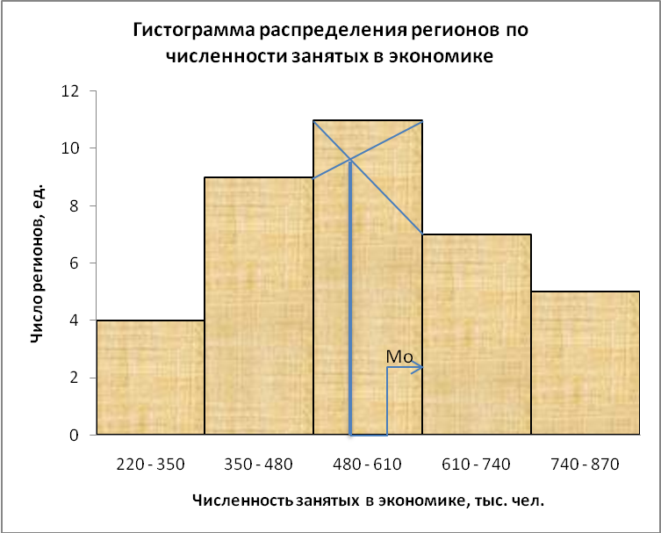

***Рис. 1. Определение моды графическим методом***

Расчет конкретного значения модыдля интервального ряда распределения производится по формуле:

 **(3)**

где ***хМo***– нижняя граница модального интервала,

***h*** – величина модального интервала,

***fMo*** – частота модального интервала,

***fMo-1*** – частота интервала, предшествующего модальному,

***fMo+1***– частота интервала, следующего за модальным.

Согласно таблице 4 модальным интервалом построенного ряда является интервал 480 - 610 тыс. чел., т.к. он имеет наибольшую частоту (f3 = 11). Расчет моды:



**Вывод:** Для рассматриваемой совокупности регионов наиболее распространенная численность занятых в экономике характеризуется средней величиной 523 тыс. человек.

Для определения медианы графическим методом строим по данным таблицы 5 (графы 2 и 5) кумуляту распределения регионов по изучаемому признаку.

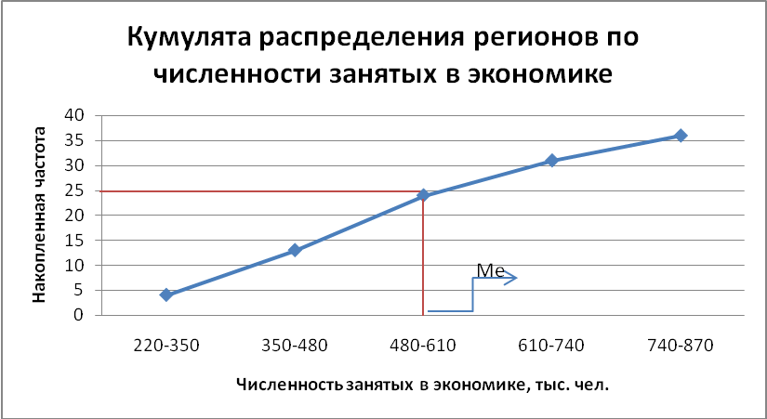

***Рис. 2. Определение медианы графическим методом***

Расчет конкретного значения медианы для интервального ряда распределения производится по формуле

, **(4)**

где ***хМе*** – нижняя граница медианного интервала,

***h*** – величина медианного интервала,

– сумма всех частот,

***fМе*** – частота медианного интервала,

***SMе-1*** – кумулятивная (накопленная) частота интервала, предшествующего медианному.

Определяем медианный интервал, используя графу 5 таблицы 5. Медианным интервалом является интервал 480 - 610 тыс. чел., т.к. именно в этом интервале накопленная частота Sj = 24 впервые превышает полу сумму всех частот ().

Расчет медианы:



**Вывод:** В рассматриваемой совокупности регионов половина регионов имеют численность занятых в экономике не более 539 тыс. человек, а другая половина – не менее 539 тыс. человек.

**Расчет характеристик ряда распределения**

Для расчета характеристик ряда распределения , ***σ*,** ***σ*2**, ***Vσ*** на основе таблицы 5 строим вспомогательную таблицу 6 (**** – середина интервала).

|  |  |  |  |  |  |  |
| --- | --- | --- | --- | --- | --- | --- |
| ***Таблица 6 - Расчетная таблица для нахождения характеристик ряда распределения*** | | | | | | |
| Группы регионов по величине численности занятых в экономике, тыс. чел. (x) | Середина интервала, | Число регионов, fj |  |  |  |  |
| **1** | **2** | **3** | **4** | **5** | **6** | **7** |
| 220 - 350 | 285 | 4 | 1 140 | - 260 | 67 600 | 270 400 |
| 350 - 480 | 415 | 9 | 3 735 | - 130 | 16 900 | 152 100 |
| 480 - 610 | 545 | 11 | 5 995 | 0 | 0 | 0 |
| 610 - 740 | 675 | 7 | 4 725 | 130 | 16 900 | 118 300 |
| 740 - 870 | 805 | 5 | 4 025 | 260 | 67 600 | 338 000 |
| **Всего** | **---** | **36** | **19 620** | **---** | **---** | **878 800** |

Рассчитаем среднюю арифметическую взвешенную:

 **(5)**

Рассчитаем среднее квадратическое отклонение:

**(6)**

Рассчитаем дисперсию:

σ2 = 156,24052 = 24 411,0938

Рассчитаем коэффициент вариации:

 **(7)**

**Вывод:** Анализ полученных значений показателей  и ***σ*** говорит о том, что средняя величина численности занятых в экономике составляет 545 тыс. чел., отклонение от этой величины в ту или иную сторону составляет в среднем 156 тыс. чел. (или 28,7%), наиболее характерная численность занятых в экономике находится в пределах от 389 до 701 тыс. чел. (диапазон ).

Значение **Vσ** = 28,7% не превышает 33%, следовательно, вариация численности занятых в экономике в исследуемой совокупности регионов незначительна и совокупность по данному признаку однородна. Расхождение между значениями , **Мо** и **Ме** незначительно ( = 545 тыс. чел., **Мо** = 523 тыс. чел., **Ме** = 539 тыс. чел.), что подтверждает вывод об однородности совокупности регионов. Таким образом, найденное среднее значение численности занятых в экономике (545 тыс. чел.) является типичной, надежной характеристикой исследуемой совокупности регионов.

**Вычисление средней арифметической по исходным данным о численности занятых в экономике регионов**

Для расчета применяется формула средней арифметической простой:

, **(8)**

Причина расхождения средних величин, рассчитанных по исходным данным (546,67 тыс. чел.) и по интервальному ряду распределения (545 тыс. чел.), заключается в том, что в первом случае средняя определяется по *фактическим значениям* исследуемого признака для всех 36-ти регионов, а во втором случае в качестве значений признака берутся *середины интервалов*  и, следовательно, значение средней будет менее точным. Вместе с тем, при округлении обеих рассматриваемых величин их значения практически совпадают, что говорит о достаточно равномерном распределении численности занятых в экономике внутри каждой группы интервального ряда.

**Задание 2.**

По исходным данным (таблицы 1) с использованием результатов выполнения Задания 1 необходимо выполнить следующее:

1. Установить наличие и характер корреляционной связи между признаками *Численность занятых в экономике*и*Валовой региональный продукт*, образовав пять групп с равными интервалами по каждому из признаков, используя методы:

а) аналитической группировки;

б) корреляционной таблицы.

2. Измерить тесноту корреляционной связи, используя *коэффициент детерминации и эмпирическое корреляционное отношение*.

**Сделать выводы** по результатам выполнения задания 2.

***Выполнение задания 2***

Целью выполнения данного задания является выявление наличия корреляционной связи между факторным и результативным признаками, а также установление направления связи и оценка ее тесноты.

По условию Задания 2 факторным является признак  *Численность занятых в экономике*, результативным – признак *Валовой региональный продукт*.

**1. Установление наличия и характера корреляционной связи между признаками *Численность занятых в экономике* и *Валовой региональный продукт* методами аналитической группировки и корреляционных таблиц**

*1.1. Применение метода аналитической группировки*

Аналитическая группировка строится по факторному признаку **Х** и для каждой j-ой группы ряда определяется среднегрупповое значение  результативного признака **Y**. Если с ростом значений фактора **Х** от группы к группе средние значения  ***систематически*** возрастают (или убывают), между признаками **X** и **Y** имеет место корреляционная связь.

Используя разработочную таблицу 3, строим аналитическую группировку, характеризующую зависимость между факторным признаком **Х** - *Численность занятых в экономике* и результативным признаком **Y** – *Валовой региональный продукт*.

Групповые средние значения  получаем из таблицы 3 (графа 4), основываясь на итоговых строках «Всего». Построенную аналитическую группировку представляет таблица 7:

|  |  |  |  |  |
| --- | --- | --- | --- | --- |
| ***Таблица 7 - Зависимость валового регионального продукта от численности занятых в экономике*** | | | | |
| № группы | Группы регионов по величине численности занятых в экономике, тыс. чел. (x) | Число регионов, (fj) | Валовой региональный продукт, млрд. руб. | |
| всего | в среднем на один регион, |
| 1 | 2 | 3 | 4 | 5 = 4 : 3 |
| I | 220 – 350 | 4 | 107,1 | 26,775 |
| II | 350 – 480 | 9 | 285,3 | 31,7 |
| III | 480 – 610 | 11 | 383,9 | 34,9 |
| IV | 610 – 740 | 7 | 245,7 | 35,1 |
| V | 740 – 870 | 5 | 192,0 | 38,4 |
|  | **Итого** | **36** | **1214** | **---** |

**Вывод:** Анализ данных таблицы 7 показывает, что с увеличением численности занятых в экономике от группы к группе систематически возрастает и средний валовой региональный продукт по каждой группе регионов, что свидетельствует о наличии прямой корреляционной связи между исследуемыми признаками.

*1.2.**Применение метода корреляционных таблиц*

Корреляционная таблица строится как комбинация двух рядов распределения по факторному признаку **Х** и результативному признаку **Y**. На пересечении ***j***-ой строки и ***k***-ой графы таблицы указывается число единиц совокупности, входящих в ***j***-ый интервал по признаку **X** и в ***k***-ый интервал по признаку **Y**. Концентрация частот около диагонали построенной таблицы свидетельствует о наличии корреляционной связи между признаками - прямой или обратной. Связь прямая, если частоты располагаются по диагонали, идущей от левого верхнего угла к правому нижнему, обратная - по диагонали от правого верхнего угла к левому нижнему.

Для построения корреляционной таблицы необходимо знать величины и границы интервалов по двум признакам **X** и **Y**. Для факторного признака **Х** – *Численность занятых в экономике* эти величиныизвестны из таблицы 4. Определяем величину интервала для результативного признака **Y** – *Валовой региональный продукт* при *k* **= 5**, *уma****x*** = 54,0 млрд. руб., *уmi****n*** = 20,5 млрд. руб.:



Границы интервалов ряда распределения результативного признака **Y** имеют вид:

|  |  |  |
| --- | --- | --- |
| ***Таблица 8 - Границы интервалов ряда распределения результативного признака*** | | |
| **номер группы** | **нижняя граница, млрд. руб.** | **верхняя граница, млрд. руб.** |
| 1 | 20,5 | 27,2 |
| 2 | 27,2 | 33,9 |
| 3 | 33,9 | 40,6 |
| 4 | 40,6 | 47,3 |
| 5 | 47,3 | 54,0 |
|  |  |  |

Подсчитывая для каждой группы число входящих в нее регионов с использованием ***принципа полуоткрытого интервала* [ )**, получаем ***интервальный ряд распределения результативного признака*** (таблица 9).

|  |  |  |
| --- | --- | --- |
| ***Таблица 9 - Интервальный ряд распределения регионов по валовому региональному продукту*** | | |
| № группы | Группы регионов по валовому региональному продукту, млрд. руб.  y | Число регионов  fi |
|
| **А** | **Б** | **1** |
| I | 20,5 - 27,2 | 10 |
| II | 27,2 - 33,9 | 10 |
| III | 33,9 - 40,6 | 7 |
| IV | 40,6 - 47,3 | 4 |
| V | 47,3 - 54,0 | 5 |
| **Всего** | | **36** |

Используя группировки по факторному и результативному признакам, строим корреляционную таблицу (таблица 10).

|  |  |  |  |  |  |  |
| --- | --- | --- | --- | --- | --- | --- |
| ***Таблица 10 - Корреляционная таблица зависимости валового регионального продукта от численности занятых в экономике*** | | | | | | |
| Группы регионов по численности занятых в экономике, тыс. чел. | Группы регионов по валовому региональному продукту, млрд. руб. | | | | | **Всего** |
| 20,5 - 27,2 | 27,2 - 33,9 | 33,9 - 40,6 | 40,6 - 47,3 | 47,3 - 54,0 |
| 220 - 350 |  |  | 4 |  |  | **4** |
| 350 - 480 | 2 | 3 | 1 | 1 | 2 | **9** |
| 480 - 610 | 6 | 3 | 1 | 1 |  | **11** |
| 610 - 740 | 2 | 3 |  |  | 2 | **7** |
| 740 - 870 |  | 1 | 1 | 2 | 1 | **5** |
| **Всего** | **10** | **10** | **7** | **4** | **5** | **36** |

**Вывод**: Анализ данных таблицы 10 показывает, что распределение частот групп произошло вдоль диагонали, идущей из левого верхнего угла в правый нижний угол таблицы. Это свидетельствует о наличии прямой корреляционной связи между численностью занятых в экономике и валовым региональным продуктом регионов.

**2. Измерение тесноты корреляционной связи с использованием коэффициента детерминации  и эмпирического корреляционного отношения **

***Коэффициент детерминации*** характеризует силу влияния факторного (группировочного) признака **Х** на результативный признак **Y** и рассчитывается как доля межгрупповой дисперсии  признака **Y** в его общей дисперсии:

 **(9)**

где  – общая дисперсия признака **Y**,

 – межгрупповая (факторная) дисперсия признака **Y**.

***Общая дисперсия*** характеризует вариацию результативного признака, сложившуюся под влиянием ***всех действующих на******Y*** факторов (*систематических и случайных*) и вычисляется по формуле

, **(10)**

где ***yi*** – индивидуальные значения результативного признака;

– общая средняя значений результативного признака;

***n*** – число единиц совокупности.

***Межгрупповая дисперсия***  измеряет ***систематическую вариацию*** результативного признака, обусловленную ***влиянием признака-фактора*** **Х** (по которому произведена группировка) и вычисляется по формуле

, **(11)**

где  – групповые средние,

 – общая средняя,

– число единиц в j-ой группе,

***k*** – число групп.

Для расчета показателей  и  необходимо знать величину ***общей средней*** , которая вычисляется как ***средняя арифметическая простая*** по всем единицам совокупности:

 **(12)**

Значения числителя и знаменателя формулы имеются в таблице 7 (графы 3 и 4 итоговой строки). Используя эти данные, получаем общую среднюю :

=  = 33,72 млрд. руб.

Для расчета общей дисперсии  применяется вспомогательная таблица 11.

|  |  |  |  |
| --- | --- | --- | --- |
| *Таблица 11 - Вспомогательная таблица для расчета общей дисперсии* | | | |
| **№ региона** | **Валовой региональный продукт, млрд. руб.** |  |  |
| 1 | 35,9 | 2,18 | 4,75 |
| 2 | 35,7 | 1,98 | 3,92 |
| 3 | 38,9 | 5,18 | 26,83 |
| 4 | 34,9 | 1,18 | 1,39 |
| 5 | 23,2 | -10,52 | 110,67 |
| 6 | 30,5 | -3,22 | 10,37 |
| 7 | 54,0 | 20,28 | 411,28 |
| 8 | 40,8 | 7,08 | 50,13 |
| 9 | 26,6 | -7,12 | 50,69 |
| 10 | 33,1 | -0,62 | 0,38 |
| 11 | 51,3 | 17,58 | 309,06 |
| 12 | 37,1 | 3,38 | 11,42 |
| 13 | 28,1 | -5,62 | 31,58 |
| 14 | 28,0 | -5,72 | 32,72 |
| 15 | 34,7 | 0,98 | 0,96 |
| 16 | 31,8 | -1,92 | 3,69 |
| 17 | 22,8 | -10,92 | 119,25 |
| 18 | 26,8 | -6,92 | 47,89 |
| 19 | 22,5 | -11,22 | 125,89 |
| 20 | 25,0 | -8,72 | 76,04 |
| 21 | 26,2 | -7,52 | 56,55 |
| 22 | 21,5 | -12,22 | 149,33 |
| 23 | 42,4 | 8,68 | 75,34 |
| 24 | 32,5 | -1,22 | 1,49 |
| 25 | 50,9 | 17,18 | 295,15 |
| 26 | 48,4 | 14,68 | 215,50 |
| 27 | 30,0 | -3,72 | 13,84 |
| 28 | 20,5 | -13,22 | 174,77 |
| 29 | 32,4 | -1,32 | 1,74 |
| 30 | 28,3 | -5,42 | 29,38 |
| 31 | 21,6 | -12,12 | 146,89 |
| 32 | 41,5 | 7,78 | 60,53 |
| 33 | 44,7 | 10,98 | 120,56 |
| 34 | 29,5 | -4,22 | 17,81 |
| 35 | 34,5 | 0,78 | 0,61 |
| 36 | 47,4 | 13,68 | 187,14 |
| Итого | 1214,0 | --- | 2975,54 |

Рассчитаем общую дисперсию:

= **(13)**

Для расчета межгрупповой дисперсии  строится вспомогательная таблица 12. При этом используются групповые средние значения  из таблицы 7 (графа 5).

|  |  |  |  |  |
| --- | --- | --- | --- | --- |
| ***Таблица 12 - Вспомогательная таблица для расчета межгрупповой дисперсии*** | | | | |
| Группы регионов по величине численности занятых в экономике, тыс. чел. (x) | Число регионов, fj | Среднее значение в группе, млрд. руб. |  |  |
| **1** | **2** | **3** | **4** | **5** |
| 220 - 350 | 4 | 26,775 | - 6,945 | 192,9321 |
| 350 - 480 | 9 | 31,7 | - 2,02 | 36,7236 |
| 480 - 610 | 11 | 34,9 | 1,18 | 15,3164 |
| 610 - 740 | 7 | 35,1 | 1,38 | 13,3308 |
| 740 - 870 | 5 | 38,4 | 4,68 | 109,512 |
| **Всего** | **36** | **---** | **---** | **367,8149** |

Рассчитаем межгрупповую дисперсию:

 **(14)**

Определяем коэффициент детерминации:

 или 12,4% **(15)**

**Вывод:** 12,4% вариации валового регионального продукта возникает под влиянием изменения численности занятых в экономике по регионам.

***Эмпирическое корреляционное отношение***  оценивает ***тесноту связи*** между факторным и результативным признаками и вычисляется по формуле

 **(16)**

Рассчитаем показатель :

 **(17)**

**Вывод**: согласно шкале Чэддока связь между численностью занятых в экономике и валовым региональным продуктом является умеренной.

**Оценка значимости (не случайности) полученных характеристик**

**связи признаков**  **и** 

Показатели  и  рассчитаны для выборочной совокупности, т.е. на основе ограниченной информации об изучаемом явлении. Поскольку при формировании выборки на первичные данные могли иметь воздействии какие-либо случайные факторы, то есть основание полагать, что и полученные характеристики связи ,  несут в себе элемент случайности. Ввиду этого, необходимо проверить, насколько заключение о тесноте связи, сделанное по выборке, будет правомерными и для генеральной совокупности, из которой была произведена выборка.

Проверка выборочных показателей на их не случайность осуществляется в статистике с помощью ***тестов на статистическую значимость (существенность) показателя.*** Для проверки значимости коэффициента детерминации  служит ***дисперсионный F-критерий Фишера***, который рассчитывается по формуле

, **(18)**

где n – число единиц выборочной совокупности,

******m – количество групп,

 – межгрупповая дисперсия,

 – дисперсия j-ой группы (j=1,2,…,m),

 – средняя арифметическая групповых дисперсий.

Величина рассчитывается, исходя из правила сложения дисперсий:

, **(19)**

где  – общая дисперсия.

***Для проверки значимости показателя***  рассчитанное значение F-критерия **Fрасч** сравнивается с табличным **Fтабл** для принятого уровня значимости  и параметров **k1, k2,** зависящих от величин **n и m**: **k1 = m - 1, k2 = n - m.** Величина **Fтабл** для значений , **k1, k2**определяется по таблице распределения Фишера, где приведены ***критические*** (предельно допустимые) величины F-критерия для различных комбинаций значений **, k1, k2.** Уровень значимости  в социально-экономических исследованиях обычно принимается равным 0,05 (что соответствует доверительной вероятности Р = 0,95).

Если **Fрасч > Fтабл**, коэффициент детерминации  признается ***статистически значимым***, т.е. практически невероятно, что найденная оценка  обусловлена только стечением случайных обстоятельств. В силу этого, выводы о тесноте связи изучаемых признаков, сделанные на основе выборки, можно распространить на всю генеральную совокупность.

Если **Fрасч < Fтабл**, то показатель  считается ***статистически незначимым*** и, следовательно, полученные оценки силы связи признаков относятся только к выборке, их нельзя распространить на генеральную совокупность.

Фрагмент таблицы Фишера критических величин F-критерия для значений  = 0,05; k1 = 3,4,5; k2 = 24 - 35 представлен ниже:

|  |  |  |  |  |  |  |  |  |  |  |  |  |
| --- | --- | --- | --- | --- | --- | --- | --- | --- | --- | --- | --- | --- |
|  | k2 | | | | | | | | | | | |
| k1 | 24 | 25 | 26 | 27 | 28 | 29 | 30 | 31 | 32 | 33 | 34 | 35 |
| 3 | 3,01 | 2,99 | 2,98 | 2,96 | 2,95 | 2,93 | 2,92 | 2,91 | 2,90 | 2,89 | 2,88 | 2,87 |
| 4 | 2,78 | 2,76 | 2,74 | 2,73 | 2,71 | 2,70 | 2,69 | 2,68 | 2,67 | 2,66 | 2,65 | 2,64 |
| 5 | 2,62 | 2,60 | 2,59 | 2,57 | 2,56 | 2,55 | 2,53 | 2,52 | 2,51 | 2,50 | 2,49 | 2,48 |

Расчет дисперсионного F-критерия Фишера для оценки  = 12,4%, полученной при  = 82,65,  = 10,2171

Fрасч  **(20)**

Табличное значение F-критерия при  = 0,05:

|  |  |  |  |  |
| --- | --- | --- | --- | --- |
| n | m | k1 = m - 1 | k2 = n - m | Fтабл (,4, 31) |
| 36 | 5 | 4 | 31 | 2,68 |

**Вывод:** поскольку **Fрасч < Fтабл**, то величина коэффициента детерминации  = 12,4% ***признается незначимой (случайной) с уровнем надежности*** **95%** и, следовательно, найденные характеристики связи между признаками *Численностью занятых в экономике* и *Валовым региональным продуктом* относятся только к выборке, их нельзя распространить на генеральную совокупность регионов.

**Задание 3.**

По результатам выполнения Задания 1 с вероятностью 0,954 необходимо определить:

1. ошибку выборки среднего размера численности занятых в экономике и границы, в которых будет находиться средний размер численности занятых в генеральной совокупности.
2. ошибку выборки доли регионов с численностью занятых в экономике 610 тыс. человек и более и границы, в которых будет находиться генеральная доля.

***Выполнение Задания 3***

Целью выполнения данного задания является определение для генеральной совокупности региона границ, в которых будут находиться средняя величина численности занятых в экономике, и доля регионов с численностью занятых в экономике не менее 610 тыс. человек.

**1. Определение ошибки выборки для среднего размера численности занятых в экономике, а также границ, в которых будет находиться генеральная средняя**

Применяя выборочный метод наблюдения, необходимо рассчитать ошибки выборки (ошибки репрезентативности), т.к. генеральные и выборочные характеристики, как правило, не совпадают, а отклоняются на некоторую величину **ε**.

Принято вычислять два вида ошибок выборки - ***среднюю***  и ***предельную*** .

Для расчета средней ошибки выборки  применяются ***различные формулы в зависимости от вида и способа отбора единиц*** из генеральной совокупности в выборочную.

Для ***собственно-случайной*** и ***механической*** выборки с ***бесповторным способом отбора*** средняя ошибка  для выборочной средней  определяется по формуле

, **(21)**

где  – общая дисперсия изучаемого признака,

**N** – число единиц в генеральной совокупности,

**n** – число единиц в выборочной совокупности.

Предельная ошибка выборки  определяет границы, в пределах которых будет находиться генеральная средняя:

, **(22)**

, **(23)**

где – выборочная средняя,

 – генеральная средняя.

Предельная ошибка выборки  кратна средней ошибке  с ***коэффициентом кратности*** **t (**называемым также коэффициентом доверия):

 **(24)**

Коэффициент кратности **t** зависит от значения ***доверительной вероятности*** **Р**, гарантирующей вхождение генеральной средней в интервал , называемый ***доверительным интервалом***.

Наиболее часто используемые доверительные вероятности **Р** и соответствующие им значения **t** задаются следующим образом (таблица 13):

**Таблица 13**

|  |  |  |  |  |  |  |
| --- | --- | --- | --- | --- | --- | --- |
| **Доверительная вероятность P** | 0,683 | 0,866 | 0,954 | 0,988 | 0,997 | 0,999 |
| **Значение t** | 1,0 | 1,5 | 2,0 | 2,5 | 3,0 | 3,5 |

По условию Задания 2 выборочная совокупность насчитывает 36 регионов, выборка 10% механическая, следовательно, ***генеральная совокупность включает 360 регионов***. Выборочная средняя , дисперсия  определены в Задании 1 (пункт 2). Значения параметров, необходимых для решения задачи, представлены в таблице 14:

**Таблица 14**

|  |  |  |  |  |  |
| --- | --- | --- | --- | --- | --- |
| **Р** | **t** | **n** | **N** |  |  |
| 0,954 | 2 | 36 | 360 | 545 | 24 336 |

Рассчитаем среднюю ошибку выборки:

**

Рассчитаем предельную ошибку выборки:



Определим доверительный интервал для генеральной средней:





или



**Вывод:** На основании проведенного выборочного обследования с вероятностью 0,954 можно утверждать, что для генеральной совокупности регионов средняя величина численности занятых в экономике находится в пределах от 496 до 594 тыс. человек.

**2. Определение ошибки выборки для доли регионов с численностью занятых в экономике 610 тыс. человек и более, а также границ, в которых будет находиться генеральная доля**

Доля единиц выборочной совокупности, обладающих тем или иным заданным свойством, выражается формулой

, **(25)**

где ***m*** – число единиц совокупности, обладающих заданным свойством;

***n*** – общее число единиц в совокупности.

Для ***собственно-случайной*** и ***механической выборки*** с ***бесповторным способом отбора*** предельная ошибка выборки  доли единиц, обладающих заданным свойством, рассчитывается по формуле

, **(26)**

где ***w*** – доля единиц совокупности, обладающих заданным свойством;

***(1-w)*** – доля единиц совокупности, не обладающих заданным свойством,

***N*** – число единиц в генеральной совокупности,

***n***– число единиц в выборочной совокупности.

Предельная ошибка выборки  определяет границы, в пределах которых будет находиться генеральная доля ***р*** единиц, обладающих исследуемым признаком:

 **(27)**

По условию Задания 3 исследуемым свойством регионов является ***равенство или превышение численности занятых в экономике величины 610 тыс. человек***.

Число регионов с данным свойством определяется из таблицы 3 (графа 3):

m = 12

Рассчитаем выборочную долю:



Рассчитаем предельную ошибку выборки для доли:



Определим доверительный интервал генеральной доли:



0,182  0,478

или

18,2%  47,8%

**Вывод:** С вероятностью 0,954 можно утверждать, что в генеральной совокупности регионов доля регионов с численностью занятых в экономике 610 тыс. человек и более будет находиться в пределах от 18,2% до 47,8%.

**Задание 4.**

Имеются следующие данные по региону, тыс. человек:

На начало года

численность населения 1028,5

численность населения в трудоспособном возрасте 596,53

численность неработающих инвалидов в трудоспособном

возрасте 8,21

численность занятого населения 480,0

численность работающих пенсионеров и

подростков до 16 лет 25,48

численность работающих лиц, прибывших из

других регионов 5,10

численность трудоспособного населения данного

региона, работающего за его пределами 7,2

численность официально зарегистрированных

безработных 4,1

численность ищущих работу самостоятельно 30,3

В течение года

вступило в трудоспособный возраст трудоспособного

населения 18,5

вовлечено для работы в отраслях экономики региона

пенсионеров и подростков до 16 лет 5,4

прибыло из других регионов трудоспособного населения в

трудоспособном возрасте 2,8

выбыло из состава трудовых ресурсов по разным

причинам 12,6

выбыло трудоспособного населения в трудоспособном

возрасте в другие области 1,7

Определите:

1) на начало года:

* численность трудовых ресурсов;
* численность трудовых ресурсов с учетом механического движения;
* численность экономически активного населения;
* коэффициенты занятости и безработицы населения, трудовых ресурсов, населения трудоспособного возраста, экономически активного населения;
* уровень официальной безработицы;
* коэффициент экономической нагрузки на одного экономически активного;
* коэффициент экономической активности населения;

2) на конец года: численность трудовых ресурсов;

3) среднегодовую численность трудовых ресурсов;

4) коэффициенты естественного, механического и общего прироста трудовых ресурсов.

**Решение:**

1. На начало года:

* численность трудовых ресурсов (Т = Нтв - ИI,II + Рп + Рпенс)

Т = 596,53 – 8,21 + 25,48 = 613,8 тыс. чел.

* численность трудовых ресурсов с учетом механического движения

Т = 613,8 + 5,1 – 7,2 = 611,7 тыс. чел.

* численность экономически активного населения (ЭАН = НЗ + ТБ)

ЭАН = 480,0 + 4,1 + 30,3 = 514,4 тыс. чел.

* коэффициенты занятости и безработицы населения, трудовых ресурсов, населения трудоспособного возраста.

- Коэффициент занятости экономически активного населения (Кзан = )

Кзан =  = 93,3%

Занятое население составляет 93,3 % от численности экономически активного населения.

- Коэффициент безработицы населения (КБЕЗР = )

КБЕЗР=  = 6,7%

Безработное население составляет 6,7 % от численности экономически активного населения.

- Коэффициент занятости трудовых ресурсов (Кзтр = )

Кзтр =  = 78,5%

Занятое население составляет 78,5 % от численности трудовых ресурсов.

- Коэффициент безработицы трудовых ресурсов (КБТР = )

КБТР =  = 5,6%

Безработное население составляет 5,6 % от численности трудовых ресурсов.

- Коэффициент занятости населения трудоспособного возраста (КЗТВ = )

КЗТВ  =  = 80,5%

Занятое население составляет 80,5 % от численности населения трудоспособного возраста.

* уровень официальной безработицы (УБЕЗР = )

УБЕЗР =  = 0,8%

Безработное население, зарегистрированное в службе занятости, составляет 0,8 % от численности трудовых ресурсов.

* коэффициент экономической нагрузки на одного экономически активного (отношение численности всего населения к численности экономически активного населения)

К =  = 1 999

На 1000 человек экономически активного населения приходится 1999 человек всего населения.

* коэффициент экономической активности населения (КЭАН = )

КЭАН = = 50,01%

Экономически активное населения составляет 50 % от общей численности населения.

2. на конец года: численность трудовых ресурсов

ТКГ = 611,7 + 18,5 + 5,4 + 2,8 – 12,6 – 1,7 = 624,1 тыс. чел.

3. среднегодовую численность трудовых ресурсов (=)

=  = 617,9 тыс. чел.

4. коэффициенты естественного, механического и общего прироста трудовых ресурсов.

КЕСТ.ПР. =  = 18,3%

КМЕХ.ПР =  = 1,8%

КОБЩ.ПР. = КЕСТ.ПР. + КМЕХ.ПР = 18,29+1,78 = 20,1%

Каждая тысяча среднегодовой численности трудовых ресурсов за год увеличилась на 18,3 чел. за счет естественного движения.

Каждая тысяча среднегодовой численности трудовых ресурсов за год увеличилась на 1,8 чел. за счет механического движения.

Каждая тысяча среднегодовой численности трудовых ресурсов за год увеличилась на 20,1 чел. за счет естественного и механического движения.

**III. АНАЛИТИЧЕСКАЯ ЧАСТЬ**

***1.1. Постановка задачи***

Трудовые ресурсы являются главным ресурсом каждого предприятия, от качества и эффективности использования которого во многом зависит результат деятельности предприятия и его конкурентоспособность. Трудовые ресурсы приводят в движение материально-вещественные производства, создают продукт в форме прибыли.

Статистические исследования трудовых ресурсов предполагают проведение статистического наблюдения, организацию сбора статистической информации о трудовых ресурсах, ее систематизации и классификации. Это позволяет с помощью статистических методов получить обобщающие характеристики и выявить закономерности, существующие в сфере трудовой деятельности в конкретных условиях места и времени.

Количественная характеристика трудовых ресурсов предприятия в первую очередь измеряется такими показателями, как среднесписочная численность работников организаций.

От численности трудовых ресурсов зависит максимально возможное увеличение объемов производства, увязка объемов продукции со спросом на нее, профессиональная квалификационная структура работников, увеличение финансовых результатов предприятия.

Среднесписочная численность исчислена путем суммирования численности работников списочного состава за каждый календарный день месяца и деления полученной суммы на число календарных дней месяца. Женщины, находящиеся в отпусках по беременности и родам и дополнительных отпусках по уходу за ребенком, работники, обучающиеся в образовательных учреждениях и находящиеся в дополнительном отпуске без сохранения заработной платы, а также поступившие в образовательные учреждения и находящиеся в отпусках без сохранения заработной платы для сдачи вступительных экзаменов, в среднесписочную численность работников не включены.

По данным, взятых из нескольких Смоленских журналов, проведем анализ динамики среднесписочной численности работников организаций по видам экономической деятельности за несколько лет, для чего рассчитаем следующие показатели:

* абсолютный прирост;
* темп роста;
* темп прироста;
* абсолютное значение 1% прироста;
* средние за период уровень ряда, абсолютный прирост, темпы роста и прироста.

|  |  |
| --- | --- |
| ***Таблица 1 - Среднесписочная численность работников организаций*** | |
| Год | Среднесписочная численность работников организаций, тыс. чел. |
| 2001 | 153,0 |
| 2002 | 199,8 |
| 2003 | 283,2 |
| 2004 | 250,0 |
| 2005 | 342,0 |
| 2006 | 451,1 |
| 2007 | 613,6 |

***1.2. Методика решения задачи***

Расчет показателей анализа ряда динамики осуществим по формулам, представленным в таблице 2.

|  |  |  |  |
| --- | --- | --- | --- |
| ***Таблица 2 – Формулы расчета показателей*** | | | |
| **Показатель** | **Базисный** | **Цепной** | **Средний** |
| **Абсолютный прирост** | = У-У (1) | = У-У (2) | = (3) |
| **Темп роста** | T=*100% (4) | Т=*100% (5) | =n-1*100% (6) |
| **Темп прироста** | Т=Т-100% (7) | Т=Т-100% (8) | =-100% (9) |

Средний уровень в интервальном ряду динамики вычисляется по формуле:

= (10)

Для определения абсолютной величины, стоящей за каждым процентом прироста среднесписочной численности, рассчитывают показатель абсолютного значения 1% прироста (А%). Один из способов его расчета по формуле:

А%= (11)

Числовые обозначения:

- уровень первого периода;

У- уровень сравниваемого периода;

У- уровень предыдущего периода;

У- уровень последнего периода;

n - число уровней ряда динамики.

***1.3. Технология выполнения компьютерных расчетов***

Расчеты показателей анализа динамики среднесписочной численности выполнены с применением пакета прикладных программ обработки электронных таблиц MS Excel в среде Windoows.

Расположение на рабочем листе Excel исходных данных (таблица 1) и расчетных формул 1 - 11 (в формате Excel) представлено в таблице 3:

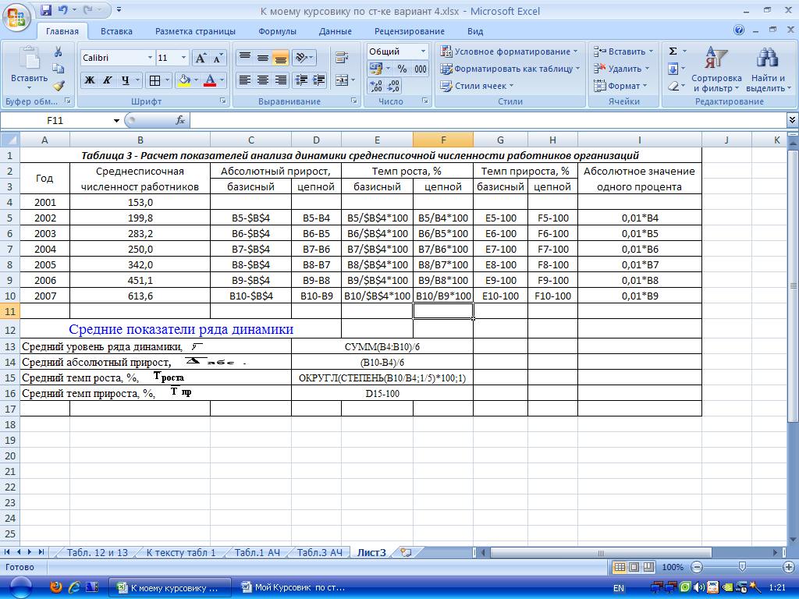

Результаты расчетов произведены в таблице 4

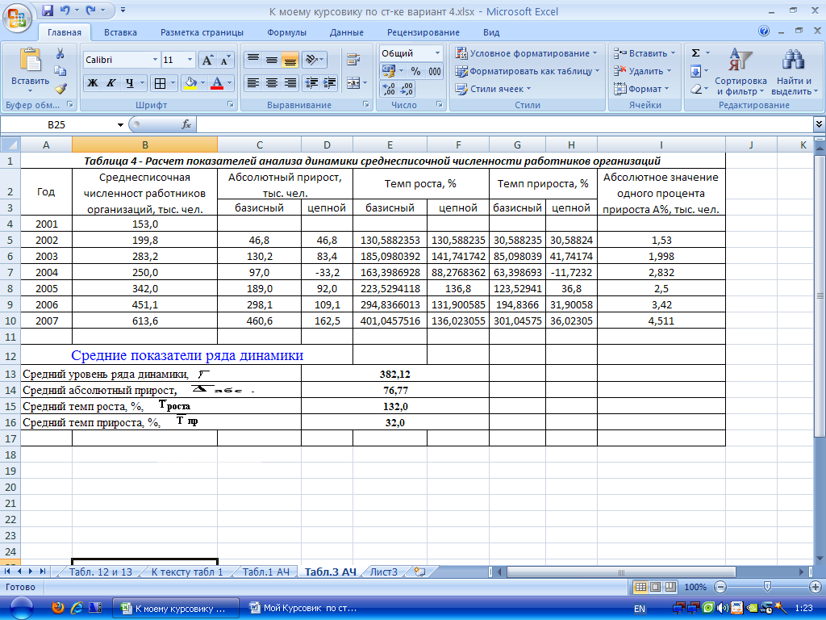

На рисунке 1 представлено графическое изображение динамики среднесписочной численности работников организаций за 7 лет:

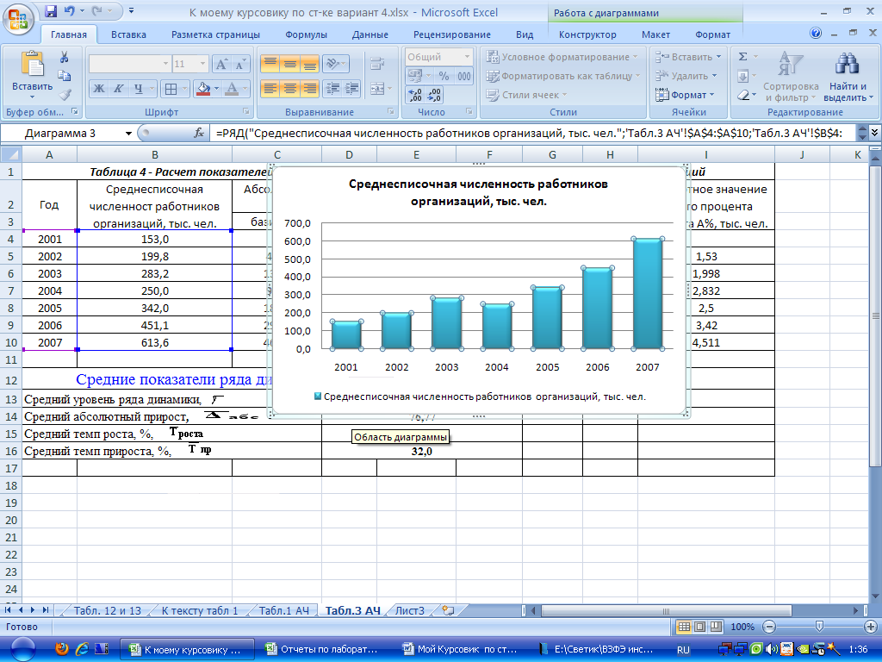

 ***Рис. 1. Динамика среднесписочной численности работников организаций графическим методом***

***1.4 Анализ результатов статистических компьютерных расчетов***

Результаты проведенных расчетов позволяют сделать выводы.

Среднесписочная численность работников организаций за 7 лет (с 2001 по 2007 г.) увеличилась на 301,05%, что в абсолютном выражении составляет 460,6 тыс. чел.

Проведенные расчеты и графическое изображение среднесписочной численности свидетельствуют о положительной динамике в течение всего периода.

В 2004 году динамика уменьшения численности работников носит наиболее скачкообразный характер по сравнению с базисным периодом. Это видно на рисунке 1, об этом говорит цепной абсолютный прирост, который составил - 33,2 тыс. чел., и базисный темп роста. В среднем цепные абсолютные приросты стали увеличиваться на 76,77 тыс. чел., что свидетельствует об абсолютном ускорении изменения. Также об увеличении численности свидетельствуют цепные темпы роста и прироста.

В течение анализируемого семилетнего периода деятельности организаций среднесписочная численность работников составила 382,12 тыс. чел., в среднем за год она увеличивалась на 76,77 тыс. чел. ( = 76,77) или на 32,0%.

Для более глубокого анализа динамики прибыли необходимо изучить изменения составляющих ее элементов и направления этих изменений за рассматриваемый период, выявить влияние отдельных факторов.

**Заключение**

Трудовые ресурсы – это занятая в общественном производстве или способная работать, но по тем или иным причинам не работающая, часть трудоспособного населения.

Статистика трудовых ресурсов оперирует следующими тесно взаимосвязанными и вытекающими одна из другой категориями:

* население в трудоспособном возрасте;
* трудоспособное население в трудоспособном возрасте;
* трудовые ресурсы.

Статистика делит население на экономически активное население, экономически неактивное население. К экономически активному населению по определению Международной организации труда относят население обоего пола возрастом 15-70 лет, которые обеспечивают или могут обеспечивать рабочую силу для производства товаров и услуг, т.е. это численность занятых и безработных.

Занятость населения – это система социально-экономических и правовых отношений, связанных с участием людей в общественном производстве, что обеспечивает им заработок или доход.

Для характеристики и анализа статистика использует систему показателей, характеризующих численность трудовых ресурсов, их состав по различным признакам, коэффициенты нагрузки, естественного и миграционного движения, коэффициенты занятости и безработицы и др.

При статистическом изучении трудовых ресурсов используются такие методы, как массовых наблюдений, группировок, обобщающих показателей (средних величин, относительных показателей структуры и координации, относительных показателей динамики), индексный, балансовый.

**СПИСОК ЛИТЕРАТУРЫ**

1. Громыко Г.Л. Теория статистики: Учебник. - М.: ИНФРА-М, 2006.
2. Громыко Г.Л. Теория статистики: Практикум. - М.: ИНФРА-М, 2003.
3. Гусаров В.М. Статистика: Учеб. пособие для вузов. - М.: ЮНИТИ - ДАНА, 2001.
4. Гусаров В.М. Статистика: Учеб пособие / В.М. Гусаров, Е.И. Кузнецова. – 2-е изд., перераб. и доп. – М.: ЮНИТИ-ДАНА, 2007.
5. Общая теория статистики: Статистическая методология в изучении коммерческой деятельности: Учебник / Под. ред. Башиной О.Э., Спирина А.А. – М.: Финансы и статисика, 2005.
6. Практикум по статистике: Учеб. пособие для вузов/ Под ред. В.М. Симчеры. - М.: Финстатинформ, 1999.
7. Практикум по теории статистики: Учебное пособие/Под. ред. Шмойловой Р.А. – М.: Финансы и статистика, 2004.
8. Сироткина Т.С., Каманина А.М. Основы теории статистики: Учеб. пособие для вузов/ Под ред. проф. В.М. Симчеры. - М.: Финстатинформ, 1995, 1996.
9. Статистика: Учеб. пособие/А.В. Багат, М.М. Конкина, В.М. Симчера и др.; Под ред. В.М. Симчеры.- М.: Финансы и статистика, 2005.
10. Теория статистики: Учебник/Под. ред. Шмойловой Р.А. – М.: Финансы и статистика, 2001; 2003; 2006.

**ПРИЛОЖЕНИЕ 1**

***Схема баланса трудовых ресурсов***

**Расчет баланса трудовых ресурсов в среднем за 200_ год**

**по**_____________________________________

(тысяч человек)

|  |  |  |  |  |
| --- | --- | --- | --- | --- |
| NN пп |  | ВСЕГО | в том числе | |
| город | село |
| А | Б | 1 | 2 | 3 |
| 01 | ВСЕГО ТРУДОВЫХ РЕСУРСОВ  в том числе: |  |  |  |
| 02 | трудоспособное население в трудоспособном возрасте |  |  |  |
| 03 | лица старших возрастов и подростки, занятые в экономике  из них: |  |  |  |
| 04 | лица старших возрастов - |  |  |  |
| 05 | подростки - |  |  |  |
|  | РАСПРЕДЕЛЕНИЕ ТРУДОВЫХ РЕСУРСОВ |  |  |  |
| 06 | ВСЕГО занято в экономике ( без лиц в личном подсобном хозяйстве)  в том числе в: |  |  |  |
| 07 | промышленности |  |  |  |
| 08 | сельском хозяйстве |  |  |  |
| 09 | лесном хозяйстве |  |  |  |
| 10 | транспорте |  |  |  |
| 11 | связи |  |  |  |
| 12 | строительстве |  |  |  |
| 13 | торговле |  |  |  |
| 14 | общественном питании |  |  |  |
| 15 | материально-техническом снабжении и сбыте |  |  |  |
| 16 | заготовках |  |  |  |
| 17 | информационно-вычислительном обслуживании |  |  |  |
| 18 | операциях с недвижимым имуществом |  |  |  |
| 19 | общей коммерческой деятельности по обеспечению рынка |  |  |  |
| 20 | геологии и разведке недр, геодезической и гидрометеорологической службе |  |  |  |
| 21 | прочих видах деятельности сферы материального производства |  |  |  |
| 22 | жилищно-коммунальном хозяйстве |  |  |  |
| 23 | непроизводственных видах бытового обслуживания населения |  |  |  |
| 24 | здравоохранении, физической культуре и спорте, социальном обеспечении |  |  |  |
| 25 | образовании |  |  |  |
| 26 | культуре и искусстве |  |  |  |
| 27 | науке и научном обслуживании |  |  |  |
| 28 | кредитовании, финансах и страховании |  |  |  |
| 29 | аппарате органов государственного управления, органов управления кооперативных и общественных организаций, межотраслевых органов управления судебных и юридических организаций, охране общественной безопасности |  |  |  |
| 30 | служители религиозных культов и др. |  |  |  |
| 31 | по найму ведением частного домашнего хозяйства |  |  |  |
| 32 | Учащиеся в трудоспособном возрасте, обучающиеся с отрывом от производства |  |  |  |
| 33 | Трудоспособное население в трудоспособном возрасте, незанятое экономической деятельностью и учебой |  |  |  |
| 34 | В процентах к трудовым ресурсам (стр.33*100:стр.01) |  |  |  |